С 8 ПО 11 СЕНТЯБРЯ
в целях ПРЕДУПРЕЖДЕНИЯ ДТП и нарушений ПДД водителями мототранспорта ГОСАВТОИНСПЕКЦИЕЙ проводятся целевые мероприятия

Госавтоинспекция напоминает:
любое нарушение Правил может привести к трагическим последствиям.
Будьте предусмотрительны!
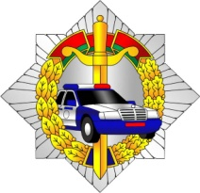

ОГАИ Краснопольского РОВД

